2017年度部门决算公开

石家庄市长安区文化体育局部门
2018年10月30日

部门决算公开目录
第一部分 石家庄市长安区文化体育局概况
第二部分 石家庄市长安区文化体育局2017年度部门决算报表
第三部分 石家庄市长安区文化体育局2017年度部门决算情况说明
第四部分 名词解释

第一部分 石家庄市长安区文化体育局部门概况
一、石家庄市长安区文化体育局主要职责
1.贯彻执行党的路线、方针、政策，依法开展本区文化体育工作。
2.制定全区文化体育工作中长期发展规划及年度工作计划，指导和推动全区的群众文化和体育工作。
3.指导各镇、街道的文化体育工作。
4.负责全区文化新闻出版和体育经营场所许可登记、审查、年检换证工作，组织经营者进行有关法律法规培训。
5.依法管理辖区文化体育市场，开展“扫黄打非”活动，对文化娱乐场所、书报刊、印刷业、音像制品、互联网和体育项目等经营活动进行监督检查。
6.负责全区文化宣传教育、基层文化组织和工作者的专业辅导，组织多种群众文化活动，丰富群众文化生活，负责民族、民间文化遗产的搜集整理及文物保护工作。
7.推行全民健身计划，指导各部门、各行业、各社会团体开展群众性体育活动，组队参加市以上竞赛，推行国家体育锻炼标准，开展国民体质监测。
8.指导全区业余群众文化、体育总会、门球协会、老年体协等文化体育社会团体工作，发挥业余群众文化团体、体育团体在社区文化体育健设方面的积极作用。。
9.负责三级运动员、裁判员、社会体育指导员的审批。
10.负责行政执法人员的职业道德教育和法律法规学习，加强执法队伍建设，做到依法行政，文明执法。
11.完成区政府交办的其他工作。
二、部门决算单位构成
2017 年度，纳入本部门决算汇编范围的独立核算单位
（以下简称“单位”）共 1个，是石家庄市长安区文化体育局 ，单位基本性质为行政单位，预算管理级次为级预算单位，执行行政单位会计制度，较上年无增减变化。
- 石家庄市长安区文化体育局部门2017年度部门决算报表

一、收入支出决算总表
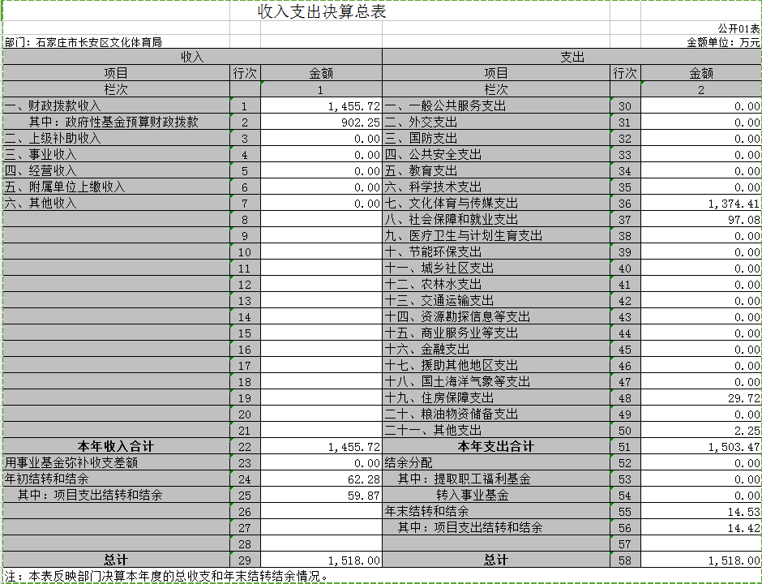
注：本表反映部门决算本年度的总收支和年末结转结余情况。
二、收入决算表
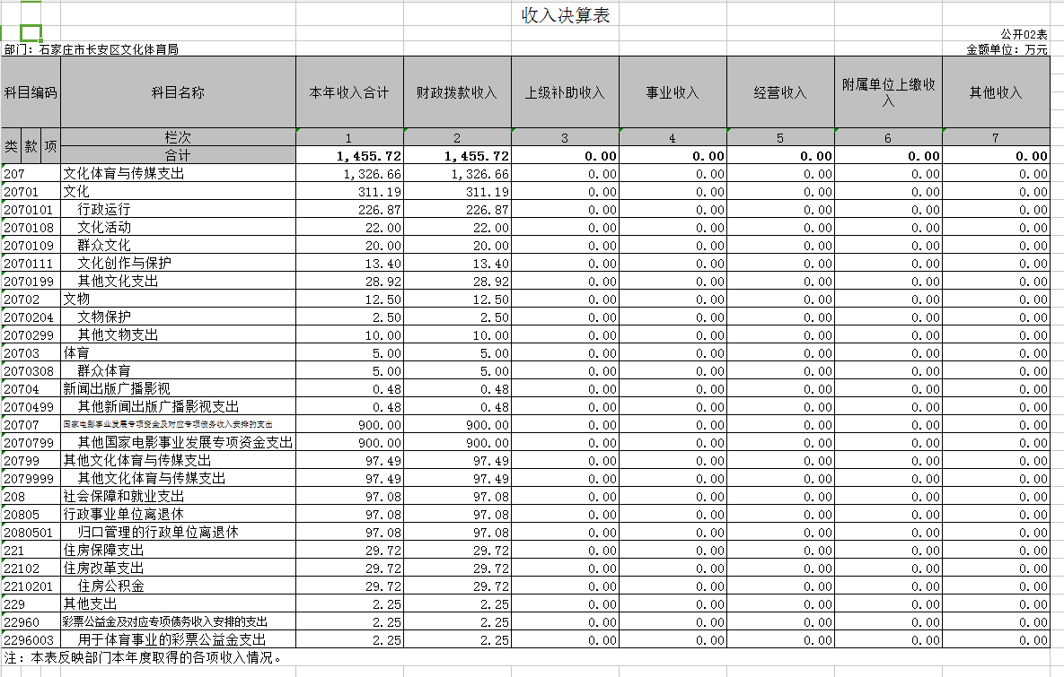
注：本表反映部门本年度取得的各项收入情况
三、支出决算表
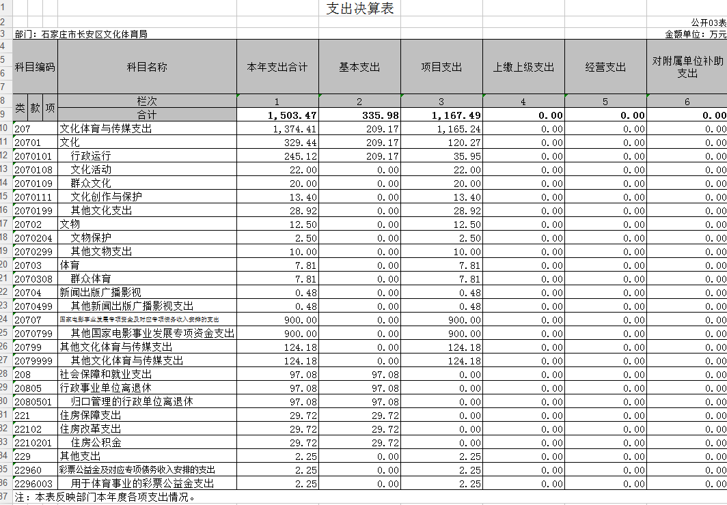
四、财政拨款收入支出决算总表
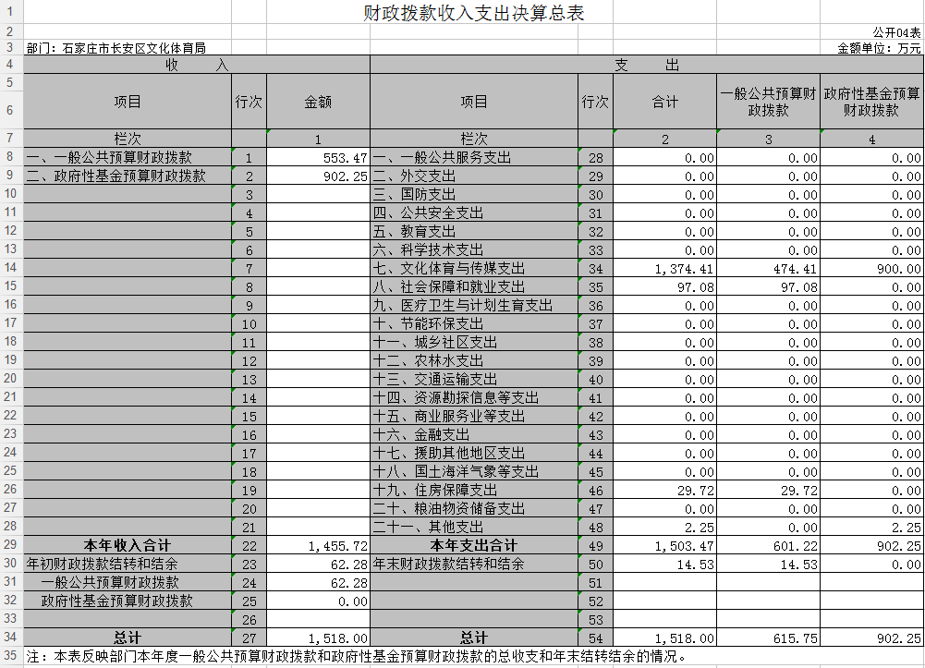
五、一般公共预算财政拨款收入支出决算表
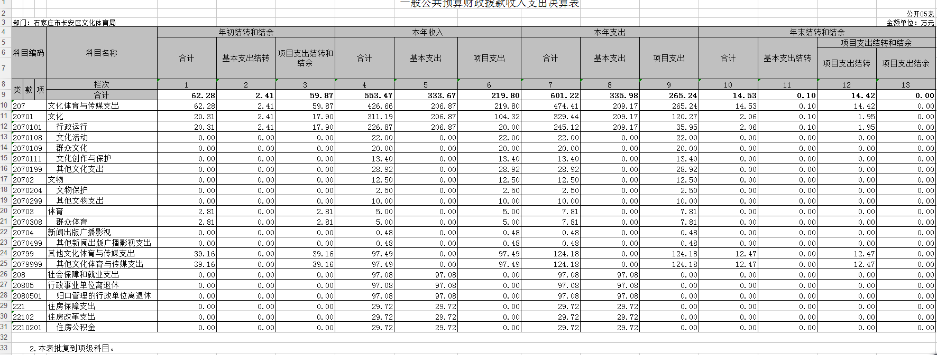
注：本表反映部门本年度一般公共预算财政拨款收入及支出情况

六、一般公共预算财政拨款基本支出决算经济分类表
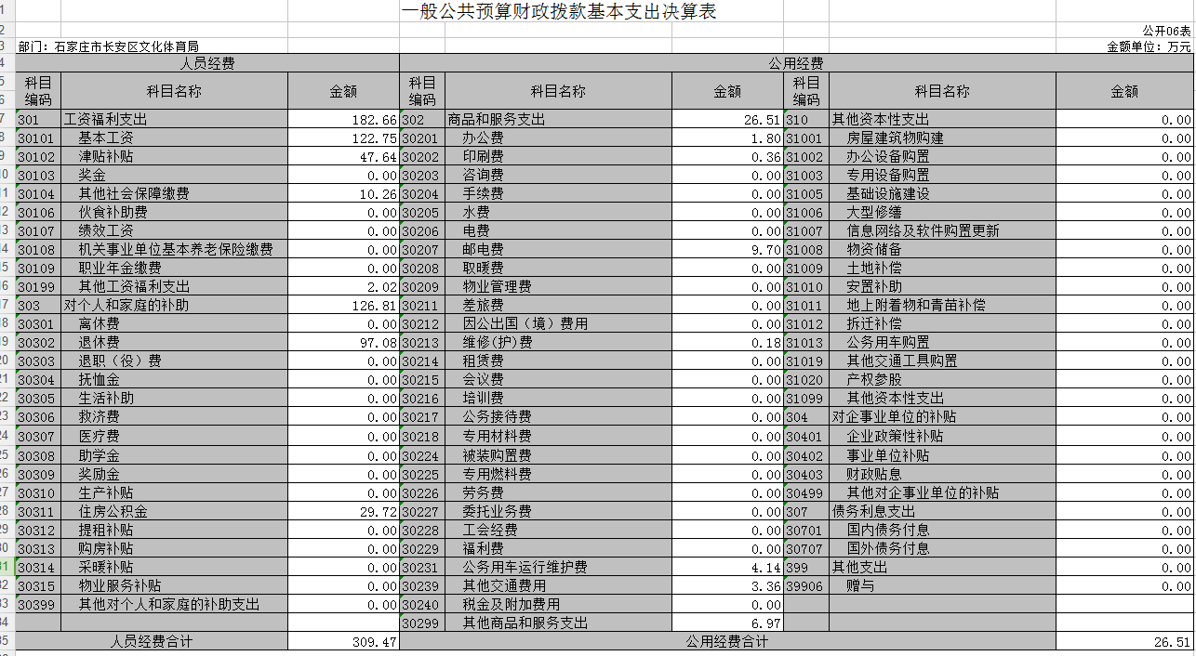
注：本表反映部门本年度一般公共预算财政拨款基本支出情况。
七、政府性基金预算财政拨款收入支出决算表
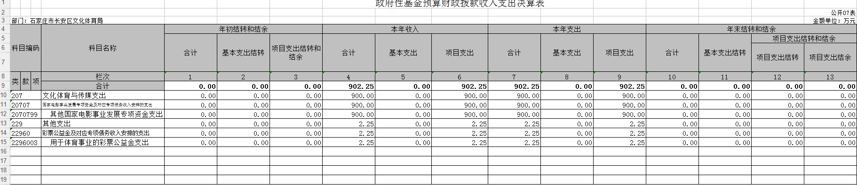

注：本表反映部门本年度政府性基金预算财政拨款收入支出及结转和结余情况。

八、国有资本经营预算财政拨款收入支出决算表
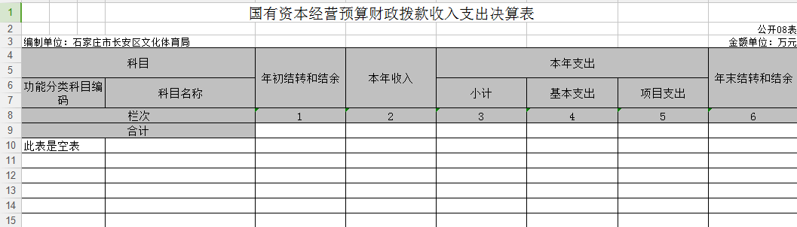
注：本表反映部门本年度国有资本经营预算财政拨款支出情况。本部门本年度无相关支出情况，按要求以空表列示。

九、 “三公”经费等相关信息统计表
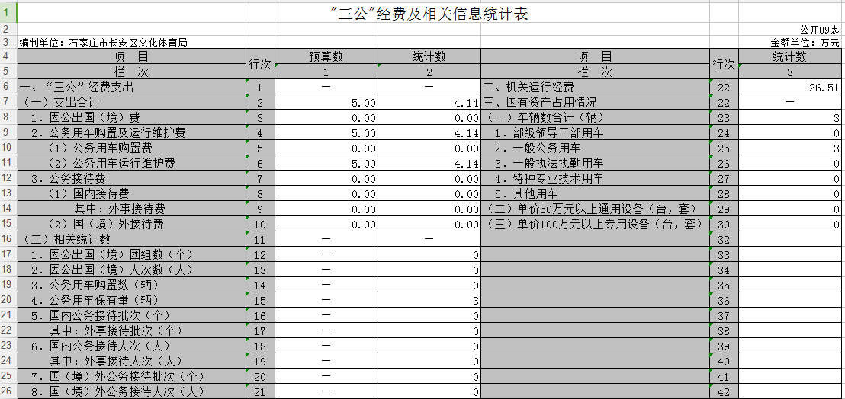
注：本表反映部门本年度“三公”经费、机关运行经费和国有资产占用情况等相关统计指标。
十、政府采购情况表
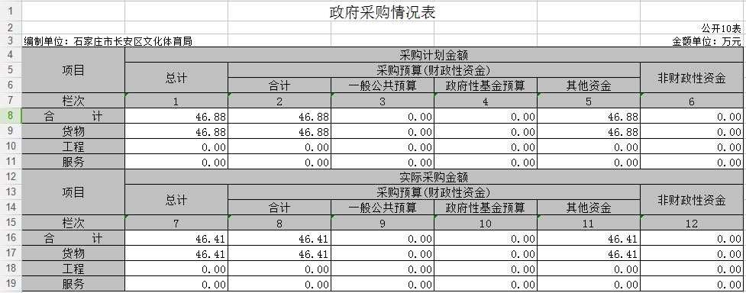
注：本表反映部门本年度纳入部门预算范围的政府采购预算及支出情况

第三部分 石家庄市长安区文化体育局部门2017年部门决算情况说明
一、收入支出决算总体情况说明
石家庄市长安区文化体育局局 2017 年度决算收入 1455.72 万元，比 2016年增加916.35万元，主要原因是资助城市影院增加900万元等等。当年部门决算支出1503.47万元，比 2016年增加781.64万元,增加108.29%。其中，项目支出增加804.41万元等等。主要原因是：资助城市影院增加900万元等。
二、收入决算情况说明
2017年度部门决算收入1455.72万元，其中：财政拨款收入1455.72万元。
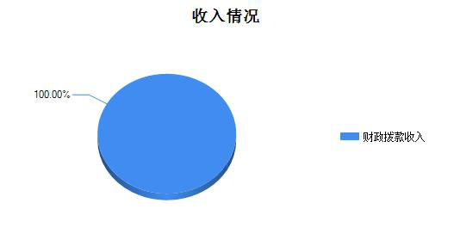
三、支出决算情况说明
2017年度部门决算支出1503.47万元，其中：基本支出
335.98万元，包括人员经费182.66万元，日常公用经费26.51万元；项目支出1167.49万元，主要是资助城市影院支出900万元，其他文化体育与传媒支出124.18万元等。
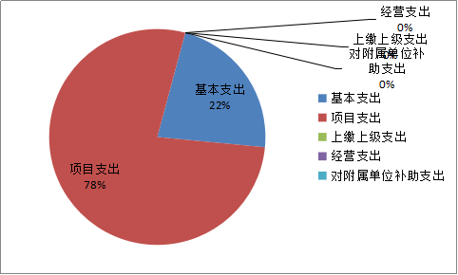
- 财政拨款收入支出决算总体情况说明
（一）财政拨款收支与2016 年度决算对比情况
本部门2017年度财政拨款年初结转和结余62.28万元、本年收入1455.72万元；本年支出1503.47万元、年末结转和结余14.53万元。与2016年度决算相比，财政拨款本年收入增加916.35万元，增长169.89x%，主要是资助城市影院900万元；本年支出增加781.64万元，增长108.29%，主要是资助城市影院900万元。
其中，一般公共预算财政拨款年初结转和结余62.28万元、本年收入553.47万元；本年支出601.22万元、年末结转和结余14.53万元。与2016年度决算相比，一般公共预算财政拨款本年收入增加14.1万元，增长2.6%，主要是项目支出增加；本年支出增加242.47万元，增长67.59%，主要是人员经费增加，项目经费增加。
政府性基金预算财政拨款年初结转和结余0万元、本年收入902.25万元；本年支出902.25万元、年末结转和结余0万元。与2016年度决算相比，政府性基金预算财政拨款本年收入增加739.25万元，增长453.52%，主要是资助城市影院900万；本年支出增加739.25万元，增长453.52%，主要是资助城市影院900万。
（二）财政拨款收支与年初预算数对比情况
本部门2017年度财政拨款本年收入较2017年初预算减少18.47万元，降低1.3%，主要原因是项目经费比预算减少9.61万元等；本年支出增加29.28万元，增长2%，主要原因是基本支出减少6.55万元，项目支出中文化体育与传媒支出比预算增加35.83万元等。
其中，本部门2017年度一般公共预算财政拨款本年收入较2017年初预算增加156.16万元，增长39.3%，主要是项目支出增加；本年支出减少530.44万元，降低46.87%，主要是资助城市影院项目属于基金支出，加大，项目支出减少。
本部门2017年度政府性基金预算财政拨款本年收入较2017年初预算增加690.25万元，增长326%，主要是资助城市影院项目；本年支出增加690.25万元，增长326%，主要是资助城市影院项目。
- “三公”经费支出决算情况说明
本部门2017年度“三公”经费支出共计4.14万元，较年初预算减少0.86万元，降低0.83%，主要是公务用车运行维护费减少0.86万元；较2016年度决算减少2.45万元，降低34.56%，主要是公务用车运行维护费减少。具体情况如下：
- 因公出国（境）费支出0万元。本部门2017年度参加其他单位组织的因公出国（境）团组0个、无本单位组织的出国（境）团组。因公出国（境）费支出较年初预算、决算没有增减变化
（二）公务用车购置及运行维护费支出4.14万元。本部门2017年度公务用车购置及运行维护费较年初预算减少0.86万元，降低0.83%，主要是公务用车运行维护费减少；较2016年度决算减少2.45万元，降低34.56%，主要是公务用车运行维护费减少。其中：
公务用车购置费：本部门2017年度公务用车购置量0辆，发生“公务用车购置”经费支出0万元。公务用车购置费支出较年初预算没有增减变化；较2016年度决算没有增减变化。

公务用车运行维护费：本部门2017年度单位公务用车保有量3辆。公车运行维护费支出较年初预算减少0.86万元，降低0.83%,主要是公务用车运行维护费减少；较2016年度决算减少2.45万元，降低34.56%，主要是公务用车运行维护费减少。
（三）公务接待费支出0万元。本部门2017年度公务接待共0批次、0人次。公务接待费支出较年初预算、决算没有变化。
六、预算绩效管理工作开展情况说明
（一）绩效管理工作开展情况
按照深化绩效预算管理的要求，2017年度优化了“部门职责-工作活动-预算项目”的绩效预算管理结构，分三个层次分别制定了绩效目标和指标，力争可审核、可监控、可评价，将绩效管理融入项目管理的全过程，为提高资金使用效果、规范预算管理打下了良好基础。
（二）预算项目绩效评价开展情况
在区委、区政府以及市文广新局、市体育局等的精心指导下，以改革为统领，进一步转变观念，抓作风强党建，紧紧围绕本局工作，切实保证财政资金有效用于全区文化体育传媒工作。
（三）预算项目绩效自评选例
按照工作职能性质分类，首先对每一个项目进行打分，然后奖单位的评价结果报给财政，并让财政提出修改意见及建议，并负责项目的综合评价工作。确保各项职责、活动目标都圆满完成。
七、其他重要事项的说明
（一）、机关运行经费情况
2017年本部门机关运行经费支出26.51万元，比 2016 年减少11.64万元，减少30.53%。除上述三公经费外，主要有会议费 0 万元，培训费 0万元，差旅费0万元，办公费1.8万元，工会经费0 万元，其他交通费支出3.36万元，邮电费 9.69万元，福利费 0万元等等。减少的原因：人员经费、公务用车费用减少。
（二）、政府采购情况
2017年本部门政府采购支出总额46.41万元，其中：政府采购货物支出46.41万元，主要为网络设备、计算机、打印机等办公设备更新；政府采购工程支出 0万元；政府采购服务支出 0 万元。
（三）、国有资产占用情况
截至2017年 12 月 31 日，本部门共有车辆 3 辆，其中，一般公务用车 2辆，一般执法执勤用车1辆。单位价值50 万元以上大型设备 0台（套），单位价值100万元以上大型设备0台（套）。
（四）、其他需要说明的情况
1、本部门2017年度国有资本经营预算财政拨款无收支及结转结余情况，故表国有资本经营预算财政拨款收入支出决算表以空表列示。
2、由于决算公开表格中金额数值应当保留两位小数，公开数据为四舍五入计算结果，个别数据合计项与分项之和存在小数点后差额，特此说明。
第四部分 名词解释
一、财政拨款收入：本年度从本级财政部门取得的财政拨款，包括一般公共预算财政拨款和政府性基金预算财政拨款。
二、事业收入：指事业单位开展专业业务活动及辅助活动所取得的收入。
三、其他收入：指除上述“财政拨款收入”、“事业收入”、“经营收入”等以外的收入。
四、用事业基金弥补收支差额：指事业单位在用当年的“财政拨款收入”、“财政拨款结转和结余资金”、“事业收入”、“经营收入”、“其他收入”不足以安排当年支出的情况下，使用以前年度积累的事业基金（事业单位当年收支相抵后按国家规定提取、用于弥补以后年度收支差额的基金）弥补本年度收支缺口的资金。
五、年初结转和结余：指以前年度尚未完成、结转到本年仍按原规定用途继续使用的资金，或项目已完成等产生的结余资金。
六、结余分配：指事业单位按照事业单位会计制度的规定从非财政补助结余中分配的事业基金和职工福利基金等。
七、年末结转和结余：指单位按有关规定结转到下年或以后年度继续使用的资金，或项目已完成等产生的结余资金。
八、基本支出：填列单位为保障机构正常运转、完成日常工作任务而发生的各项支出。
九、项目支出：填列单位为完成特定的行政工作任务或事业发展目标，在基本支出之外发生的各项支出
十、基本建设支出：填列由本级发展与改革部门集中安排的用于购置固定资产、战略性和应急性储备、土地和无形资产，以及购建基础设施、大型修缮所发生的一般公共预算财政拨款支出，不包括政府性基金、财政专户管理资金以及各类拼盘自筹资金等。
十一、其他资本性支出：填列由各级非发展与改革部门集中安排的用于购置固定资产、战备性和应急性储备、土地和无形资产，以及购建基础设施、大型修缮和财政支持企业更新改造所发生的支出。
十二、“三公”经费：指部门用财政拨款安排的因公出国（境）费、公务用车购置及运行费和公务接待费。其中，因公出国（境）费反映单位公务出国（境）的国际旅费、国外城市间交通费、住宿费、伙食费、培训费、公杂费等支出；公务用车购置及运行费反映单位公务用车购置支出（含车辆购置税）及租用费、燃料费、维修费、过路过桥费、保险费、安全奖励费用等支出；公务接待费反映单位按规定开支的各类公务接待（含外宾接待）支出。
十三、其他交通费用：填列单位除公务用车运行维护费以外的其他交通费用。如飞机、船舶等的燃料费、维修费、过桥过路费、保险费、出租车费用、公务交通补贴等。
十四、公务用车购置：填列单位公务用车车辆购置支出（含车辆购置税）。
十五、其他交通工具购置：填列单位除公务用车外的其他各类交通工具（如船舶、飞机）购置支出（含车辆购置税）。
十六、机关运行经费：指为保障行政单位（包括参照公务员法管理的事业单位）运行用于购买货物和服务的各项资金，包括办公及印刷费、邮电费、差旅费、会议费、福利费、日常维修费、专用材料以及一般设备购置费、办公用房水电费、办公用房取暖费、办公用房物业管理费、公务用车运行维护费以及其他费用。

